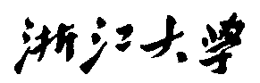
硕 士 研 究 生 读 书 报 告



题目 即时3D摄像

作者姓名 何建霖
作者学号 21951089
指导教师 李启雷
学科专业 软件工程

所在学院 软件学院
提交日期 二○一九年十二月

Instant 3D Photography

A Dissertation Submitted to
Zhejiang University
in partial fulfillment of the requirements for
the degree of
Master of Engineering

Major Subject: Software Engineering
Advisor: Li Qilei

By
He Jianlin
Zhejiang University, P.R. China
2019

摘要
本文提出了一种由彩色和深度图像序列生成三维全景图的快速端到端算法。尽管这些深度图包含相当大的低频误差，新的变形对准优化方法仍然能够精确地对准它们。这项技术可以直接在电话上实现交互式使用。实验者已经看到了快速捕获和重建系统的可用性如何改变了在三维场景拍摄方面的行为。人们拍摄场景的方式会变得更加即时。几乎所有提供的场景都是在没有预期的情况下自发拍摄的，例如在旅行时。实验者对使用单图像CNN深度图的第一个结果感到特别兴奋。但是这些深度图的质量仍然很低。然而，本文提到的对齐算法能够合并它们，并使用一致数据项拼接它们，进一步减少了拍摄缺失。进一步研究并优化这些结果，有望将即时三维摄影技术应用到带单反镜头的普通手机上。

关键词：三维重建，图像拼接，基于图像的渲染，虚拟现实

Abstract
In this paper we have presented a fast end-to-end algorithm for generating 3D panoramas from a sequence of color-and-depth im- ages. Even though these depth maps contain a considerable amount of low-frequency error, our novel deformable alignment optimiza- tion is able to align them precisely. This opens up the possibility to replace discrete smoothness optimization in our stitcher with depth-guided edge-aware filtering of the data term and indepen- dently optimizing every pixel, achieving two orders of magnitude speedup.
We are excited about the many avenues for further improvement and research that this work opens up. Considering the performance discussion in Section 5.1 we believe a near-interactive implementa- tion directly on the phone is within reach.
We have seen already how the availability of a fast capture and reconstruction system has changed our own behavior with respect to 3D scene capture. The way we capture scenes has become more opportunistic and impulsive. Almost all of the provided scenes have been captured spontaneously without planning, e.g., while traveling.
We are particularly excited about the promising first result using single-image CNN depth maps. The quality of these depth maps is still quite low. Yet, our alignment algorithm was able to conflate them, and stitching them using the consensus data term reduced artifacts further. Improving these results further is an interesting di- rection for further research and holds the promise of bringing instant 3D photography to billions of regular cell phones with monocular cameras.
Keywords：3D Reconstruction, Image-stitching, Image-based Rendering, Virtual Reality

1 背景
虚拟现实（Virtual reality，VR）是一种新兴的技术，它能在沉浸式虚拟环境中创造逼真的体验，高端耳机现在已经广泛应用。目前虚拟现实中使用的大部分内容都是合成的，需要由专业艺术家创作。对于消费者来说，没有一种切实可行的方式能够充分利用虚拟现实技术来捕捉和分享他们自己的现实生活环境。考虑到这个问题的可成形性，这也许并不奇怪：我们正在寻找一种不需要昂贵硬件、甚至对新手用户也易于使用的方法。然而，它应该创建高质量和真正的沉浸式内容，即支持双目视觉和头部运动视差的三维表示。最后，消费者要求处理时间非常快，最多几秒钟。现在，消费者可以使用360°摄像头轻松拍摄全景图像和视频。虽然周围的图像提供了一些沉浸感，但由于缺乏深度和视差，现实主义是有限的。立体全景图[Peleg和Ben Ezra 1999]通过将不同的图像传送到左眼和右眼来提供双目深度提示，但这些图像是静态的，并且在用户转动或移动头部时不提供运动视差。只有使用三维表示才能实现完全沉浸，例如通过多视图立体方法生成的三维模型。但是，当应用于典型的全景数据集时，从一个单一的有利点“内向外”，这些方法必须处理一个非常小的基线，这会导致重建结果的噪声和空洞。这些方法对微小的场景运动也非常敏感，比如树上的风致运动。休闲3D摄影系统[Hedman等人。2017]在重建质量方面取得了一定的改善，但速度较慢，每个场景运行几个小时。

2 解决问题的算法
这篇论文中提出了一种新的算法，该算法能够根据小基线立体双摄像头手机（作者使用的是iPhone 7 Plus）拍摄的彩色和深度照片序列构建3D全景图。深度重建算法已经被集成在手机操作系统的API中并且经过高度优化。
、

2.1 捕获和预处理
算法的输入是一系列颜色和深度对齐图像，我们使用普通收集上定制的拍摄app就可以得到。作者使用iPhone 7 Plus上定制的拍摄app，以1秒的间隔自动触发彩色和深度照片的拍摄（使用原生iOS立体算法）。拍摄时动作类似于当前人们拍摄全景图的方式：摄像头向外，同时将设备保持在半臂长度，并任意向上、向下或侧向移动拍摄场景。拍摄的同时还记录了由IMU提供的设备位置信息。使用标准方法进行特征提取和匹配，作为之后的对齐算法的变量。主要包括：检测Shi-Tomasi角特征，计算特征点DAISY描述量，使用IMU方向估计来选择重叠图像对，使用FLANN库计算匹配。这些功能均使用OpenCV实现。
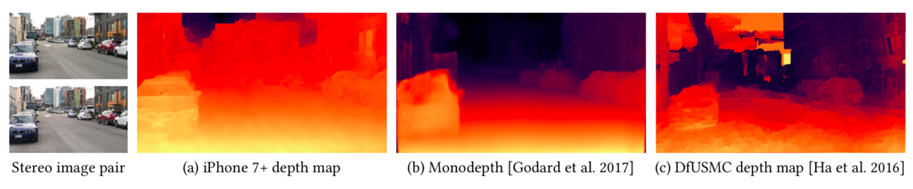

2.2 可变形深度对齐
由于相机基线较窄，会导致三角测量的不确定性，从而使输入的深度贴图不够精确，无法使用全局变换很好地对齐它们。作者使用了一种新的优化方法来解决这个问题，该方法可以同时考虑相机的朝向以及空间变化来对齐深度图。能够对深度图进行形变，实现高质量的对齐效果。
1）刚性对齐：通过最小化重新投影的匹配特征点之间的距离来实现。设$f_{A}^{i}$为图像A中的特征点，$M= \left\{\left(f_{A}^{i}, f_{B}^{i}\right)\right\}$是所有匹配对的集合。定义重投影的丢失如下：
其中，$ρ\left(s\right)= \log\left(1+s\right)$是一种健壮的丢失函数，可降低对异常值匹配的敏感度，$P_{A→B}\left(f\right)$是将2维点f从图像A投影到图像B的函数：
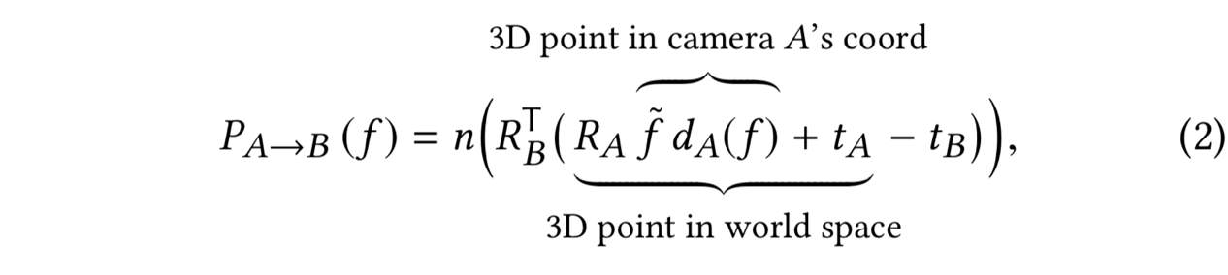
其中，$\left(R_{A}, tA\right)$和$\left(R_{B}, tB\right)$分别是图像A和图像B的旋转矩阵和平移矢量，$\tilde{f}$是f的增强版，$d_{A}\left(f\right)$是图像A在f位置的深度图的值，$n\left({\left[x, y, z\right]}^{T}\right)= {\left[\frac{x}{z}, \frac{y}{z}\right]}^{T}$。
等式（2）假设摄像机的内在因素以及镜头的形变特征在整个捕获过程中已知并保持不变。如果不满足这种假设，可以在该等式中添加额外的摄像机的变量参数，可以在后续的优化中对这些值加以估量。
由于大多数基线深度图都是标准化的（包括iPhone生成的那些），因此它们不能严格对齐。
2）全局变换：通过引入描述每个深度图的全局变换的额外变量来解决此问题。作者首先尝试估算每个深度图的缩放因子$s_{A}$，将等式（1）中$d_{A}\left(f\right)$替换为：
其中，$s_{A}$是每个图像的一个额外优化变量。但由于许多深度图使用未知曲线进行归一化，所以这并没有取得良好的效果。作者尝试了其他类型的全局变换，并通过差异空间中的仿射变换获得了最佳结果：
$s_{A}$和$o_{A}$分别是每张图像的缩放比例和偏移系数。
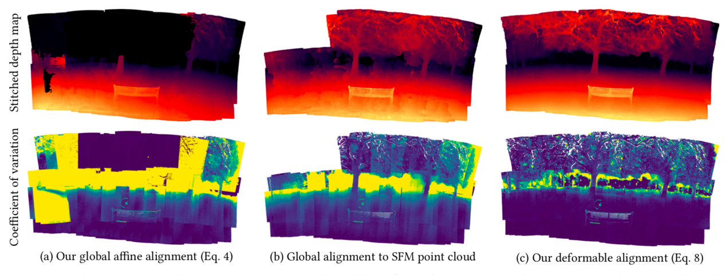
通过实验发现，由于三角测量不确定性导致的小基线立体深度图的独特的低频误差，使用简单的全局变换无法完成这种深度图高质量的对齐。
3）可变形对齐：作者对此问题的解决方案是估算用于使每个深度图变形的空间变化调整场，从而可以使它们更好地对齐。修改了方程（4）中的仿射模型，用在图像上进行双线性插值的5×5规则网格值替换全局缩放比例和偏移系数。
其中，$s_{A}\left(f\right)= \sum_{i}{w_{i}\left(f\right){\hat{s}}_{A}^{i}}$，$o_{A}\left(f\right)= \sum_{i}{w_{i}\left(f\right){\hat{o}}_{A}^{i}}$，$w_{i}\left(f\right)$是位置f处的双线性插值权重。为了使变形区域更平滑，还计算了相邻网格值之间的差异：
当$E_{reproduction}$缩放比例不可知时，$E_{smoothness}$会倾向于将视差比例函数${\hat{s}}_{A}^{i}$设置得非常小，这会导致之前建立的体系的崩塌。为了防止这种情况，作者添加了一个正则变化项，使整体缩放比例保持不变：
综合以上，最终的解决方案是：
其中，平衡系数$λ_{1} = {10}^{6}$，$λ_{2} = {10}^{−4}$。地平面现在几乎完全光滑，没有漂浮物，并且诸如灯柱这样的薄结构也被处理得更好。

2.3 拼接
将对齐的颜色和深度图像拼接成全景图像。通常来说这是一个贴标签问题，一般使用离散优化方法解决。然而，优化标签平滑度（例如，使用MRF解算器）非常缓慢，即使问题被缩小。我们利用精心设计的数据项和高质量的深度对齐，以深度引导边缘感知的方式过滤数据项后，用独立优化每个像素来代替标签平滑度优化。这将以超过一个数量级的速度获得视觉上相似的结果。拼接是一个离散标记问题，就是为每个像素p选择一个从中获取颜色和深度的源图像$α_{p}$。作者定义了目标像素p的一个好的源$α_{p}$应满足的约束，将其制定为惩罚项。
1）深度共识：如果源具有正确的深度，则它往往与其他视图保持一致。作者计算了有多少其他视图$n\left(p, α_{p}\right)$处于相似的深度，即它们的深度比在[0.9, 1.1]内，并定义深度共识罚分：
其中，$τ_{rconsensus}=5$确定需要多少个其他深度图符合要求才能使罚分达到零，罚分达到零时，就认为标签是完全可靠的。
2）图像边界：图像中心的像素的深度图更可靠，并且有更多的空间可以隐藏它们周围的缝线。作者定义了图像边界罚分$E_{boundary}\left(p, α_{p}\right)$，如果源像素接近其原始图像中的边界（即在图像宽度的5％内），则设置为1，否则为0。
3）饱和像素：为了使生成的全景图中拥有最丰富的细节表现，作者定义了一个避免过度曝光的源像素的术语：
其中，$l\left(p, α_{p}\right)$是源像素的亮度，$τ_{saturated}=0.98$。
通过整合前述3个罚分，获得了每像素数据项：
其中，平衡系数$λ_{3} = 1$，$λ_{4} =3$。
用公式（11）独立优化每个像素的速度很快，但会产生噪声，因为标签可能会非常频繁地变化。作者通过应用一个成本-体积过滤的变体，首先使用深度引导边缘感知过滤器过滤数据项，进行独立的每像素优化可更快地获得非常相似的效果：
每个源图像$α$使用的是由$α$中的归一化差异引导的引导滤波器设置独立的滤波器权重$w_{d}^{α}$。作者实验中使用跨越2.5％图像宽度的滤波器覆盖区并设置边缘感知参数$ϵ={10}^{−7}$。
图5所示是作者的算法结果与MRF解决方案的结果的比较。作者算法的拼接中显示出更频繁的标签更改，但拼接的颜色和深度图像在视觉上非常相似。
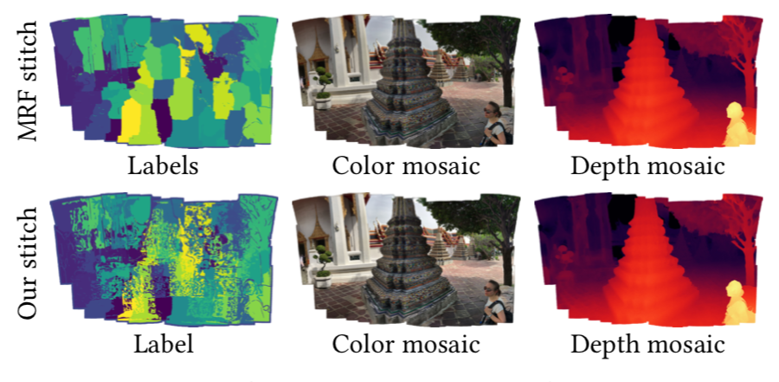

2.4 生成多层网格
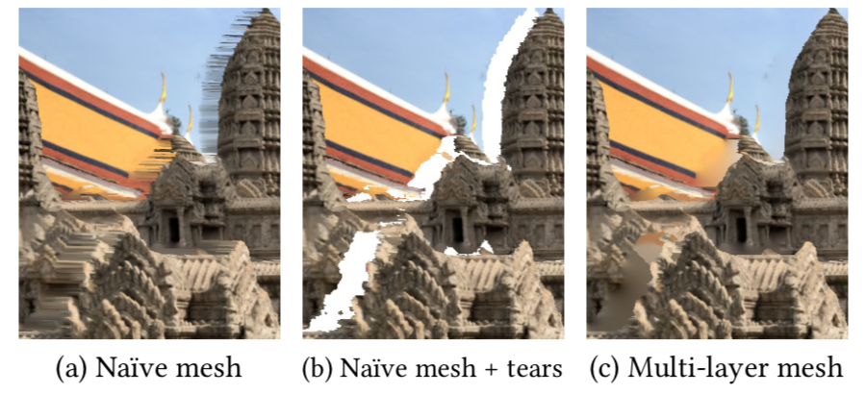
在最后一个阶段，将全景图转换为可以在任何设备上渲染的使用标准图形引擎的多层纹理网格。在强深度边缘撕裂网格，并将背面延伸到遮挡区域，在遮挡区域产生新的颜色和深度值。最后简化网格并计算纹理图谱。Naivel算法在强深度边缘处通过将所有像素连接到它们的4个相邻域来创建三角形网格，在视点变化时会显示出拉伸的三角形或孔。
作者提出了一个类似于“双层合并”算法的解决方案。全景图中的每个网格顶点会被“推出”到某个深度的像素位置。每个顶点在4个基本方向上都连接到至多一个邻点，以此来初始化网格。
由于深度边缘很柔和并且分布在多个像素上，因此作者应用了9×9中值滤波器将它们转换为阶梯边缘。如果差异相差超过$5 ⋅{10}^{−2}$个单位，就会断开相邻顶点之间的连接。有时，中值滤波器在深度边缘的中间产生小的孤立“浮岛”。作者使用连通分量分析检测这些并将它们合并到前景或背景中，方法是将它们的深度替换为漂浮物外部的深度中值。图6b显示了在深度边缘处撕裂后的网格。
接下来，通过在边界处迭代生长网格来产生遮挡部分中的新内容。在每次迭代中，每个顶点都会在在4个基本方向中缺少连接的方向上生长并生成与其自身相同深度的新顶点。将新顶点与其差异在上述的阈值内的所有相邻边界顶点连接起来。在将此过程运行固定数量的30次迭代之后，通过删除每个像素位置处除了最远的生成顶点之外的任何顶点来修剪新生成的顶点。如果剩余生成的顶点位于原始针迹的前面，也会被删除。然后使用漫反射修复来合成新生成的网格部件的颜色。得到的网格平滑地将深度边缘的后侧延伸到遮挡区域中。这样在视点变化时就能够显示出平滑的彩色和深度内容（图6c）。

3 评价
此算法的主要贡献：
由于双手机摄像头的基线非常小，使得三角测量不太可靠，在估计深度中引起很大的不确定性，并且需要强大的边缘感知滤波来消除产生的噪声。这会在深度图中产生低频误差，导致无法使用简单的全局变换进行对齐。此外由于光学防抖、变焦甚至重力原因导致的拍摄过程中的双镜头移动和旋转也会进一步增加了低频误差。另外许多小基线立体方法（包括在iPhone上运行的方法）不会估计绝对深度，而是生成归一化的深度图。因此，对齐这样的深度图涉及估计每个深度图的缩放比例因子，甚至更复杂的变换。作者提出了一种新颖的优化方法，通过恢复它们的相机姿势以及求解深度值的空间变化调整场来联合对准深度图。该方法甚至能够对严重劣化的输入深度图实现非常好的对齐。使用离散优化的现有图像融合方法速度很慢。作者利用精心设计的数据项和高质量的深度对齐来消除对标签平滑度优化的需求，并通过以深度引导的边缘感知方式过滤数据项后独立优化每个像素标签的方式来替换它。这实现了超过两个数量级的加速。

此算法的限制与不足：
我们的算法有很多局限性，这些局限性为以后的工作带来了有趣的途径。
拍摄：在深度拍摄模式下，iPhone相机的视野非常窄，因为其中一个镜头是广角镜头，另一个是长焦镜头。如果两个镜头都是广角镜头，需要拍摄的图像要少得多，才能达到相同的重叠量。同时，基线会增加，使得算法更倾向于重建。
工件：结果显示了与其他三维重建系统相似的工件。特别是，这些都是浮动的几何块，不受约束的区域深度不正确，动态对象上的伪影。与现有系统相比，这些问题减少了，但它们仍然存在。
多层处理：遮挡像素的幻觉是初步的。特别是简单的后层扩展算法留下了改进的空间。我们计划使用纹理合成来改善颜色的修补。
参数：与许多端到端重建算法一样，此算法依赖于许多参数。在调整参数时，此算法一次进行一个阶段，检查中间结果。

参考文献

[1]Hedman P,Kopf J.Instant 3D Photography[J].ACM Transaction on Graphics,2018,37(4):101:1-101:12.

